Фотоотчёт о проведённых мероприятиях в 2013 г.
XI Всемирный конгресс по перинатальной медицине
Дата и место проведения: 19 – 22 июня 2013 года, г. Москва, 65-66 км МКАД, МВЦ "Крокус Экспо", 20 зал (4 этаж)
О мероприятии: Программа Конгресса включала 5 пленарных заседаний, 12 рабочих симпозиумов, 28 научных сессий. Помимо этого, в рамках конгресса состоялись Пленум и специальная сессия Российского общества акушеров-гинекологов, сессия Российского общества перинатальной медицины, круглый стол обществ акушеров-гинекологов стран СНГ. Было сделано более 220 докладов ведущими зарубежными и российскими экспертами в области акушерства, неонатологии, фетальной медицины. Все выступления соответствовали общему высокому уровню форума.
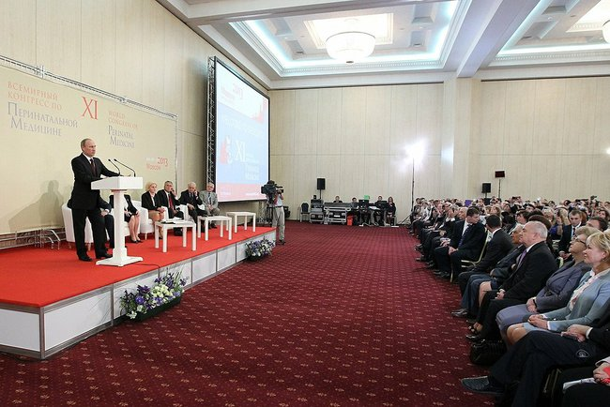
Президент РФ Путин В.В. на XI Всемирном конгрессе по перинатальной медицине

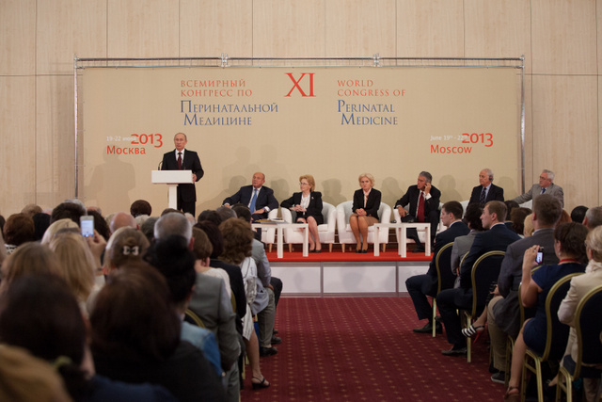
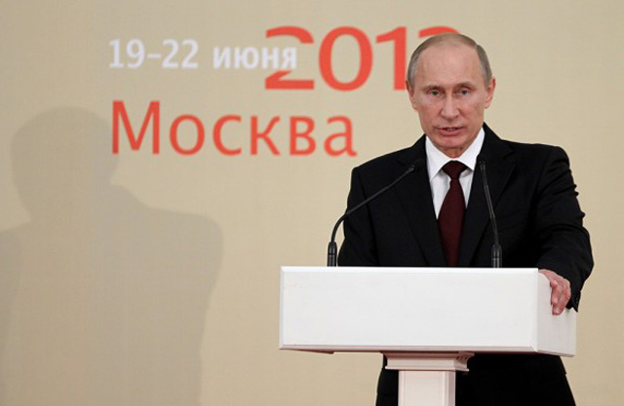

Программа XI Всемирного конгресса по перинатальной медицине

Сессии РАСПМ в рамках XI Всемирного конгресса по перинатальной медицине

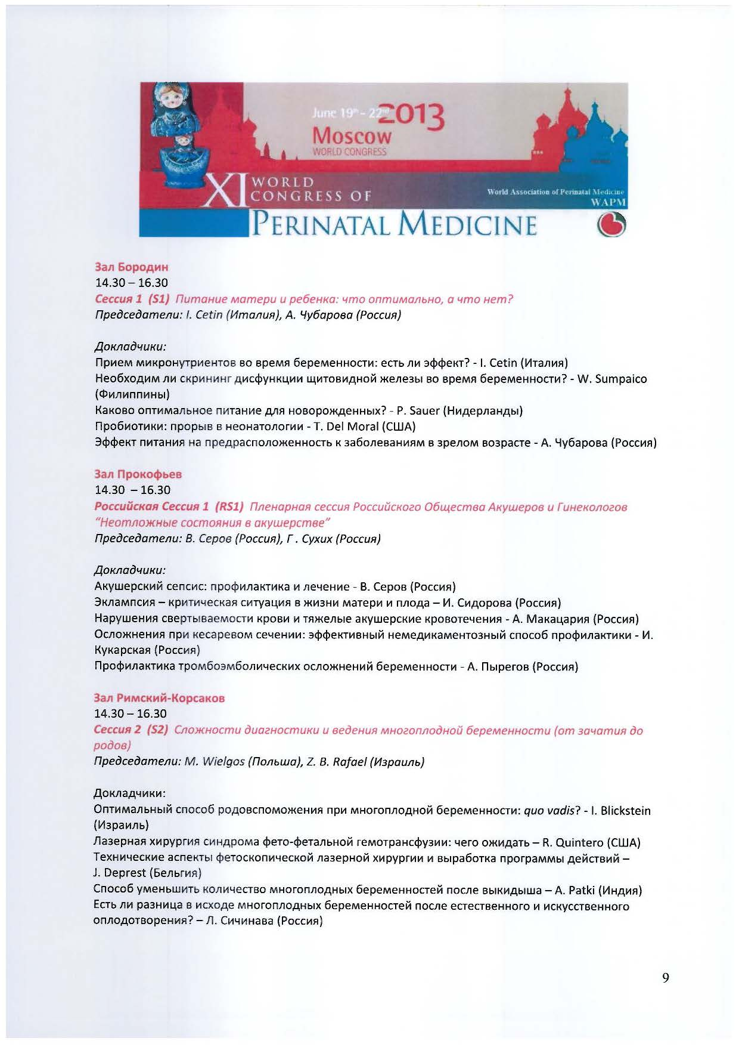

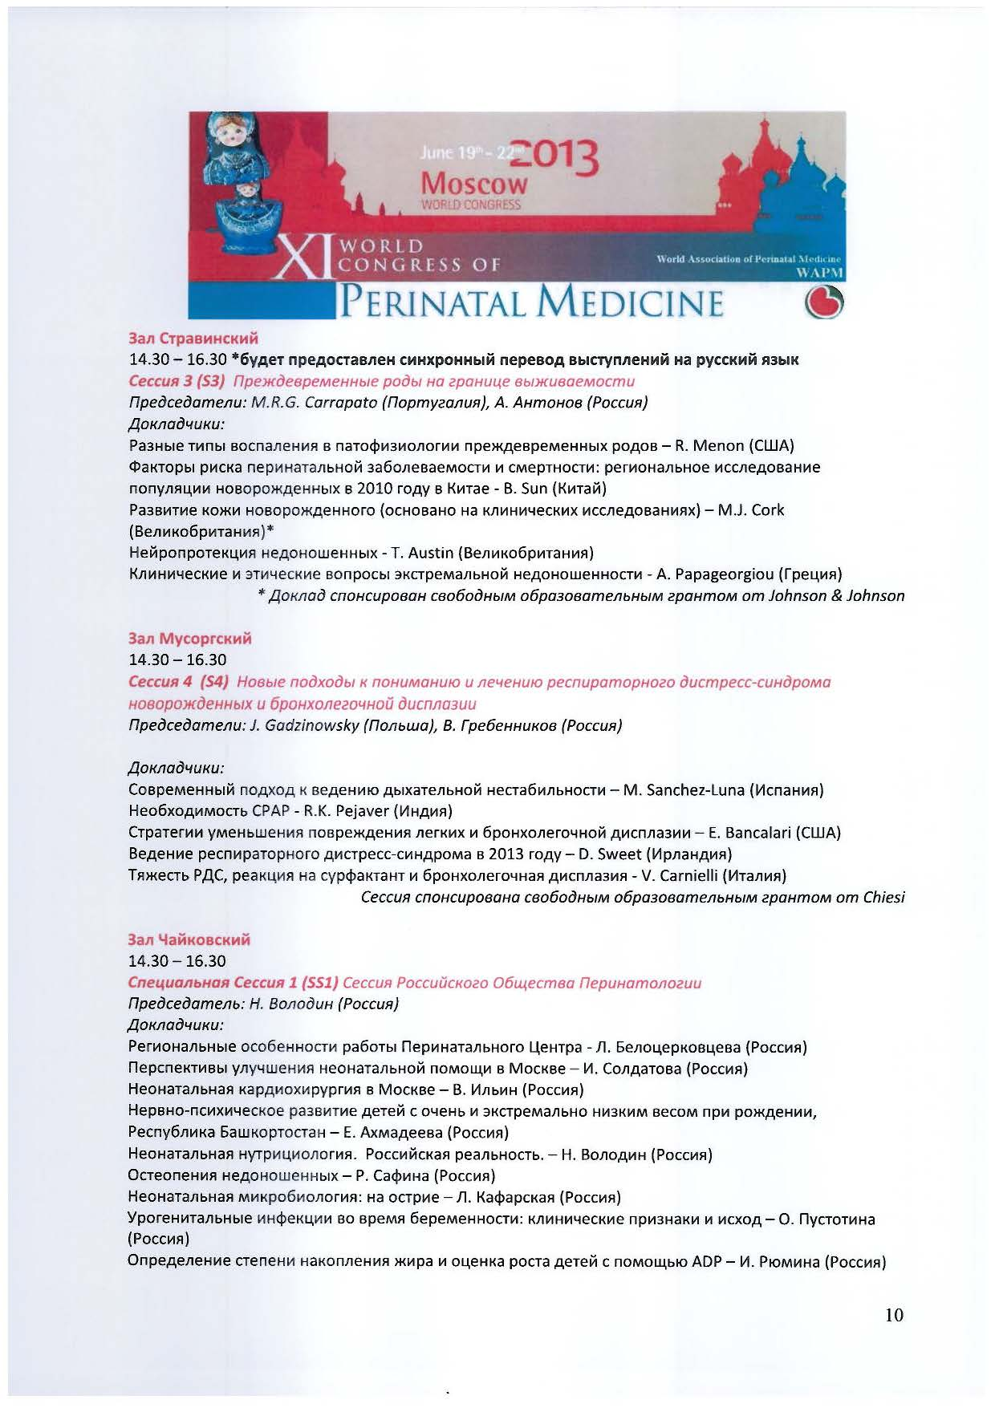
Сессии РАСПМ в рамках XI Всемирного конгресса по перинатальной медицине

Межрегиональная конференция РАСПМ, на примере г. Орёл
Научно-практическое мероприятие, способствующее обучению региональных специалистов современным подходам в области выхаживания и лечения недоношенных детей и новорожденных с перинатальными патологиями.
Мероприятие предназначено для: неонатологов, реаниматологов, акушеров-гинекологов, анестезиологов, нейрохирургов, онкогематологов, медицинских генетиков, офтальмологов, инфекционистов специальной лучевой диагностики, неврологов, клинических лабораторных диагностов.

Лекторы: 10 членов РАСПМ
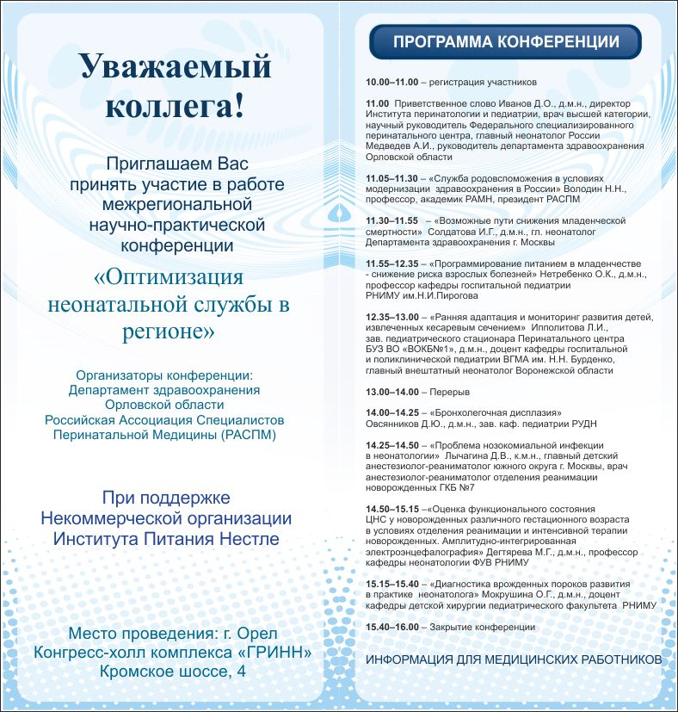
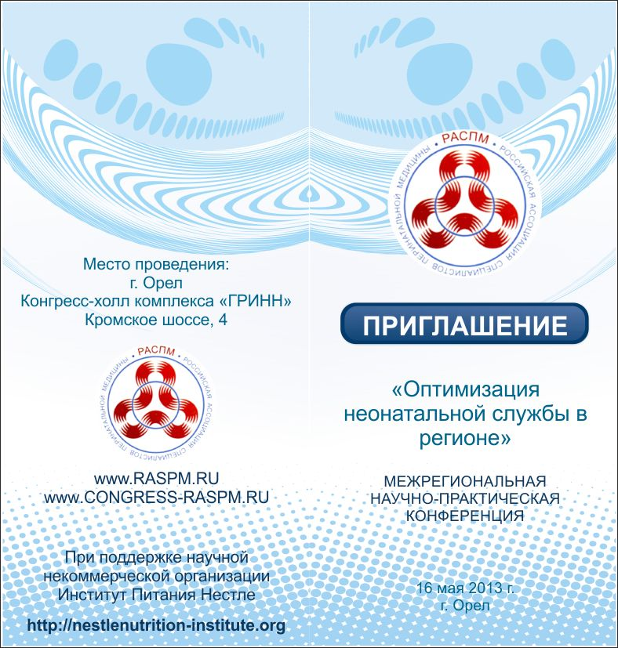

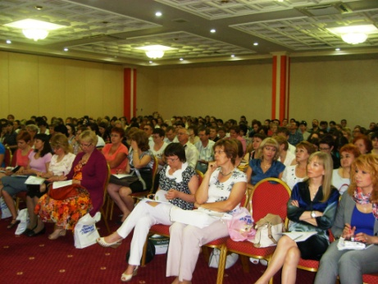
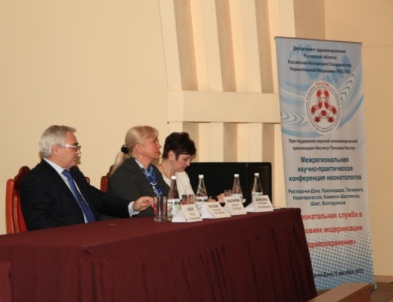

География межрегиональных конференций РАСПМ в 2013 г:

Нальчик (6 субъектов СКФО)

Орел (5 субъектов ЦФО)

Воронеж (6 субъектов ЦФО)

Ростов-на-Дону (1 субъект ЮФО)

Казань (8 субъектов ПФО)

Общее количество обученных специалистов: 1 246 человек

Проекты методических рекомендаций

Методические рекомендации представляют собой уникальный продукт, в основе которого, формализация современных актуальных методик по обеспечению выживаемости большинства детей, родившихся на грани жизнеспособности, снижению инвалидизации и улучшению состояния здоровья детей с экстремально низкой и очень низкой массой тела.
В основу методических рекомендаций легли самые актуальные вопросы в неонатологии.
В разработке проектов методических рекомендаций приняли участие ведущие признанные авторитеты в области медицины.
Проекты методических рекомендаций одобрены Союзом Педиатров России (СПР) и представлены в Министерство Здравоохранения РФ на утверждение.
Надо отметить, что методические рекомендации легли в основу различных протоколов и стандартов Минздрава РФ по оказанию помощи новорожденным.
На данный момент разработаны 7 проектов методических рекомендаций по выхаживанию и лечению недоношенных детей и детей с патологиями.

Хочется надеяться, что методические рекомендации помогут выжить и, что особенно важно, жить здоровыми тысячам российских детей в будущем.

В планах на 2014 год предусмотрено внедрение методических рекомендаций в повседневную практику перинатальных служб.

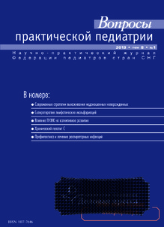
Публикации экспертов РАСПМ в журнале «Вопросы практической педиатрии»:
О журнале:Научно-практический журнал Федерации педиатров стран СНГ.
Журнал адресован педиатрам, неонатологам, детским хирургам, врачам общей практики, научным работникам, организаторам здравоохранения.
Публикует оригинальные исследования, обзоры литературы, лекции, методические рекомендации, клинические наблюдения, официальные документы органов управления здравоохранением.
Журнал входит в Перечень ведущих научных журналов и изданий ВАК, в которых должны быть опубликованы основные результаты диссертаций на соискание учёной степени доктора и кандидата наук.
Тираж:12 000
Периодичность:раз в 2 месяца

№1, 2013 г.
- Публикация «Белок и аминокислоты в питании недоношенных»

№2, 2013 г.
- Публикация «Современные возможности применения жировых эмульсий в составе парентерального питания в неонатологии»

№3, 2013 г.
- Публикация «Применение липидов в проведении парентерального питания новорожденных с ЭНМТ и ОНМТ»

№4, 2013 г.
- Публикация «Современные возможности применения жировых эмульсий в составе парентерального питания в неонатологии»

Проект «Рождённый раньше срока»,приуроченный к международному дню недоношенных детей
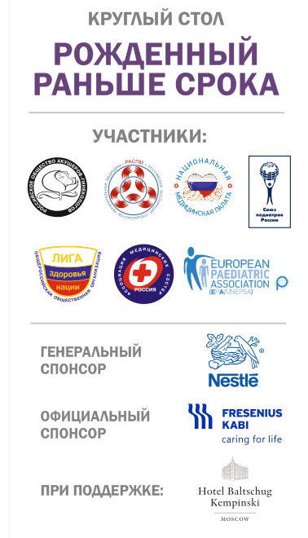
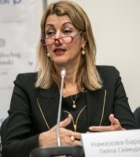
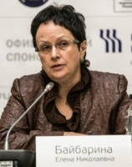
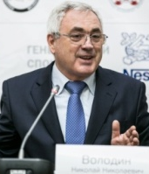
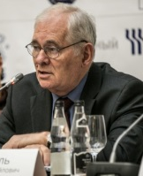
Участники Круглого стола «Рождённый раньше срока»

Фотовыставка «Рождённый раньше срока»
30 фотографий детей из 6 регионов РФ (Москва, Ставрополь, Ростов-на-Дону, Казань, Нижний Новгород, Екатеринбург)

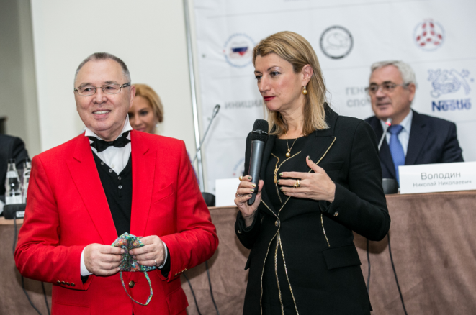
Президент Европейской ассоциации педиатров, член-корреспондент РАМН, профессор Намазова-Баранова Лейла Сеймуровна и Народный художник Российской Федерации, Академик, действительный член Российской Академии Художеств Вячеслав Михайлович Зайцев на презентации «Шапочки детского доктора»

«Шапочка детского доктора» - символ объединения врачей разных специальностей в ежедневной борьбе за здоровье детей, рождённых раньше срока, на всех этапах их развития
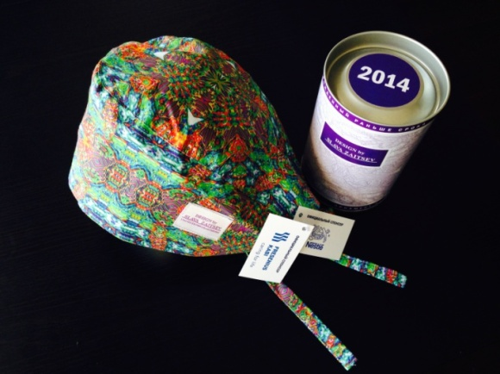

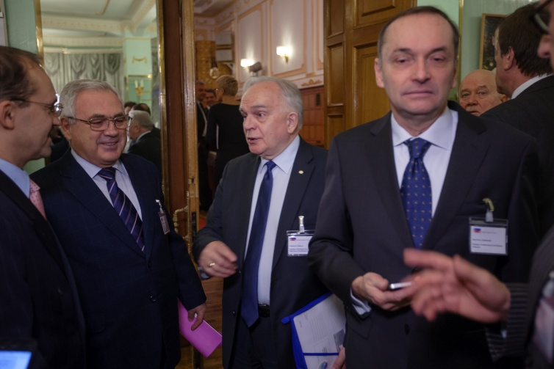
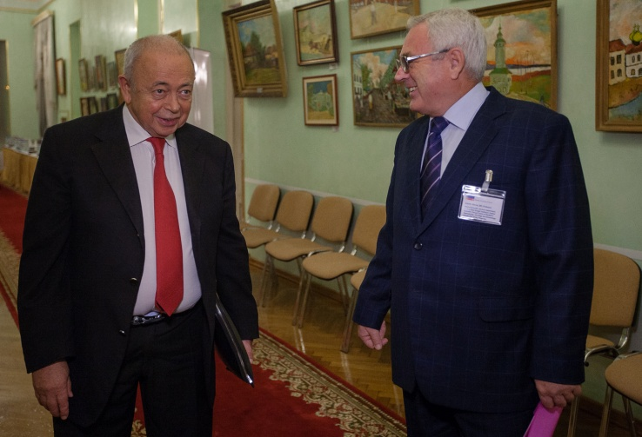
3-й Швейцарско-Российский Медицинский Форум, г.Москва, 11-12 ноября 2013 г

